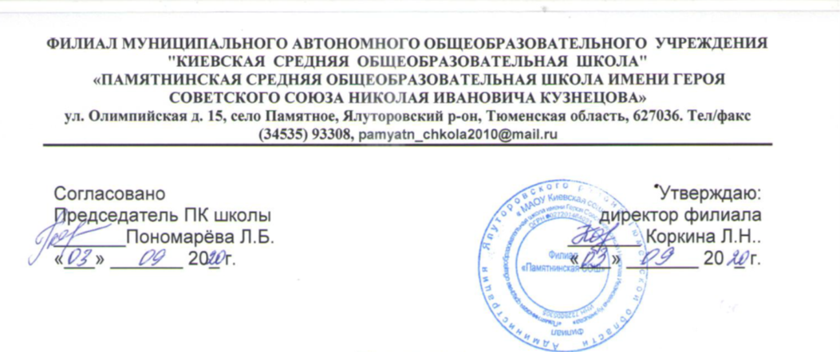

**Положение**

**о школьном спортивном клубе «Атлант»**

1. Общие положения
   1. Спортивный клуб «Атлант» филиала МАОУ «Киевской СОШ» «Памятнинской СОШ имени Героя Советского Союза Н.И.Кузнецова» (далее по тексту Клуб) является общественным объединением.
   2. Целями Клуба являются привлечение обучающихся филиала МАОУ «Киевской СОШ» «Памятнинской СОШ имени Героя Советского Союза Н.И.Кузнецова» (далее по тексту Школа) к систематическим занятиям физической культурой и спортом; развитие в Школе традиционных и наиболее популярных в Тюменской области видов спорта.
   3. Деятельность Клуба курирует педагог-организатор.
   4. Клуб осуществляет свою деятельность во взаимодействии со Школой.
   5. В своей деятельности Клуб руководствуется Конституцией Российской Федерации, Федеральным Законом «О физической культуре и спорте в Российской Федерации» от 04.12.2007 года № 329-ФЗ, Письмом Министерства образования и науки Российской Федерации и Министерства спорта, туризма и молодёжной политики Российской Федерации от 10.08.2011 года № МД-1077/19, НП-02-07/4568 «О методических рекомендациях по созданию и организации деятельности школьных спортивных клубов», законами и иными нормативными правовыми актами Тюменской области, постановлениями и распоряжениями Администрации Тюменской области, а также настоящим Положением.
   6. Структура и штат Клуба утверждается директором филиала МАОУ «Киевской СОШ» «Памятнинской СОШ имени Героя Советского Союза Н.И.Кузнецова»
   7. Настоящее Положение вступает в силу с момента его утверждения директором филиала МАОУ «Киевской СОШ» «Памятнинской СОШ имени Героя Советского Союза Н.И.Кузнецова»
   8. Для реализации целей, задач и функций деятельности Клуб взаимодействует с образовательными учреждениями, учреждениями физической культуры и спорта, общественными организациями.
2. Задачи Клуба

Задачами деятельности Клуба являются:

* 1. Разработка предложения по развитию физической культуры и спорта в Школе в рамках урочной и внеурочной деятельности.
  2. Вовлечение обучающихся в систематические занятия физической культурой и спортом, формирование у них мотивации и устойчивого интереса к укреплению здоровья.
  3. Организация физкультурно-спортивной работы Школы во внеурочное время.
  4. Активизация физкультурно-спортивной работы и участие всех учащихся в спортивной жизни клуба.
  5. Укрепление здоровья и физическое совершенствование учащихся на основе систематически организованных внеклассных спортивно-оздоровительных занятий для детей, учителей, родителей.
  6. Закрепление с совершенствование умений и навыков учащихся, полученных на уроках физической культуры, формирование жизненно необходимых физических качеств.
  7. Воспитание у учащихся общественной активности и трудолюбия, самодеятельности и организаторских способностей.
  8. Привлечение к спортивно-массовой работе в Клубе известных спортсменов, ветеранов спорта, родителей учащихся Клуба.
  9. Профилактика таких асоциальных проявлений в детской и подростковой среде как наркомания, курение, алкоголизм, выработка потребности в здоровом образе жизни.
  10. Создание условий для управления здоровья и физического совершенствования учащихся на основе систематически организованных внеклассных спортивно-оздоровительных занятий учащихся.

1. Функции Клуба

Клуб в своей деятельности выполняет следующие функции:

* 1. Организует и проводит физкультурно-оздоровительные и спортивные мероприятия, в том числе школьные этапы Всероссийских спортивных соревнований школьников «Президентские состязания» и Всероссийских спортивных игр школьников «Президентские спортивные игры».
  2. Проведение внутриклассных и внутришкольных соревнований, товарищеских спортивных встреч с другими Клубами.
  3. Организация участия в соревнованиях, проводимых органами управления образования Тюменской области.
  4. Формирует команды по видам спорта и обеспечивает их участие в соревнованиях разного уровня (межшкольных, муниципальных, территориальных).
  5. Пропагандирует в Школе основные идеи физической культуры, спорта, здорового образа жизни, в том числе деятельности Клуба.
  6. Поощряет обучающихся, добившихся высоких показателей в физкультурно-спортивной работе.
  7. Организовывает постоянно действующие спортивные секции и кружки, охватывающие учащихся на всех ступенях обучения.
  8. Проводит физкультурные праздники, показательные выступления ведущих спортсменов Клуба.
  9. Расширяет и укрепляет материально-спортивную базу Клуба (оборудование спортивных сооружений и уход за ними, ремонт и изготовление простейшего спортивного инвентаря).

1. Структура Клуба
   1. Управление Клубом осуществляется его руководителем, назначаемым и освобождаемым от должности директором филиала МАОУ «Киевской СОШ» «Памятнинской СОШ имени Героя Советского Союза Н.И.Кузнецова»
   2. Руководитель Клуба осуществляет взаимодействие с администрацией Школы, органами местного самоуправления, спортивными организациями и учреждениями, другими клубами.
   3. Совет Клуба состоит из 7 человек, избираемых на общественном собрании Клуба.
   4. Между членами совета Клуба распределяются обязанности по руководству комиссиями – спортивно-массовой работы, организационно-методической работы, пропаганде физической культуры и спорта, подготовке общественных инструкторов и судей, хозяйственной, шефской и др.
   5. Совет Клуба отчитывается 1 раз в год перед общим собранием членов Клуба.
   6. Совет Клуба имеет право:

* принимать учащихся в состав Клуба и исключать из него;
* участвовать в распределении денежных средств, предусмотренных в смете учреждения для развития физической культуры и спорта в Школе;
* выбирать делегатов на районную конференцию;
* предлагать кандидатуры лучших активистов, физкультурников и спортсменов для помещения в книгу рекордов учащихся и на Доску почёта Школы;
* представлять списки активистов, физкультурников и спортсменов для поощрения и награждения руководством Школы;
* принимает решение о названии Клуба, утверждает символику Клуба;
* утверждает план работы на год и ежегодный отчёт о работе Клуба, отвечает за выполнение плана работы клуба, заслушивает отчёты членов Клуба о выполнении запланированных мероприятий;
* обеспечивает систематическое информирование обучающихся и родителей (законных представителей) о деятельности Клуба;
* обобщает накопленный опыт работы и обеспечивает развитие лучших традиций Клуба.
  1. Решения совета Клуба правомочны, если на заседании присутствует не менее 2/3 от общего числа членов совета Клуба.
  2. Решения принимаются на заседаниях совета Клуба простым большинством голосов от общего числа присутствующих членов.
  3. Заседание совета Клуба проводятся не реже одного раза в три месяца и оформляются протоколом.
  4. Непосредственное руководство работой в Клубе осуществляет:
* в классах – физкультурные организаторы, избираемые сроком на 1 год;
* в командах – капитаны, избираемые сроком на 1 год;
* в судейских коллегиях – главный судья, избираемый судейской коллегией сроком на 1 год.

1. Имущественное и финансовое обеспечение деятельности Клуба.
   1. В соответствии с законодательством Российской Федерации, финансирование деятельности Клуба обеспечивает Школа.
   2. Дополнительными источниками средств Клуба являются:

* добровольные пожертвования;
* взносы и передаваемые материальные ценности от государственных, частных и других организаций, предприятий, а также отдельных физических лиц;
* другие доходы и поступления, не противоречащие законодательству Российской Федерации и Уставу Школы.

1. Права и обязанности членов Клуба
   1. Все члены Клуба имеют равные права и несут равные обязанности.
   2. В соответствии с настоящим Положением члены Клуба имеют следующие права:

* избирать и быть избранными в руководящий орган Клуба;
* участвовать во всех мероприятиях, проводимых клубом;
* совмещать посещение секций по различным видам спорта в случае успешной успеваемости по остальным предметам школьной программы;
* вносить предложения по вопросам совершенствования деятельности Клуба;
* использовать символику Клуба;
* входить в состав сборной команды Клуба;
* получать всю необходимую информацию о деятельности Клуба;
  1. В соответствии с настоящим Положением члены Клуба обязаны:
* соблюдать настоящее Положение о школьном спортивном Клубе;
* выполнять решения, принятые советом Клуба;
* бережно относиться к оборудованию, сооружениям и иному имуществу Клуба;
* показывать личный пример здорового образа жизни и культуры болельщика;
* посещать спортивные секции по избранному виду спорта;
* принимать активное участие в спортивных и физкультурно-оздоровительных мероприятиях Школы;
* соблюдать рекомендации врача по вопросам самоконтроля состояния здоровья и соблюдения правил личной гигиены;
* ежегодно сдавать нормативы по физической культуре;
* знать и выполнять правила по технике безопасности в процессе участия в спортивно-массовых мероприятиях.

1. Документация Клуба, учёт и отчётность
   1. В своей деятельности Клуб руководствуется своим планом работы, календарным планом спортивно-массовых, оздоровительных и туристических мероприятий.
   2. Клуб должен иметь:

* план, расписание занятий;
* копии годовых отчётов;
* протоколы соревнований по видам спорта,

1. Реорганизация и ликвидация Клуба
   1. По настоящему Положению реорганизация и прекращение деятельности Клуба производится решением общего собрания членов Клуба. В случаях, предусмотренных законодательством Российской Федерации, деятельность Клуба может быть прекращена по решению суда.
   2. Имущество, денежные средства, оставшиеся после ликвидации Клуба, передаются Школе и используются на физкультурно-оздоровительную и массовую работу.